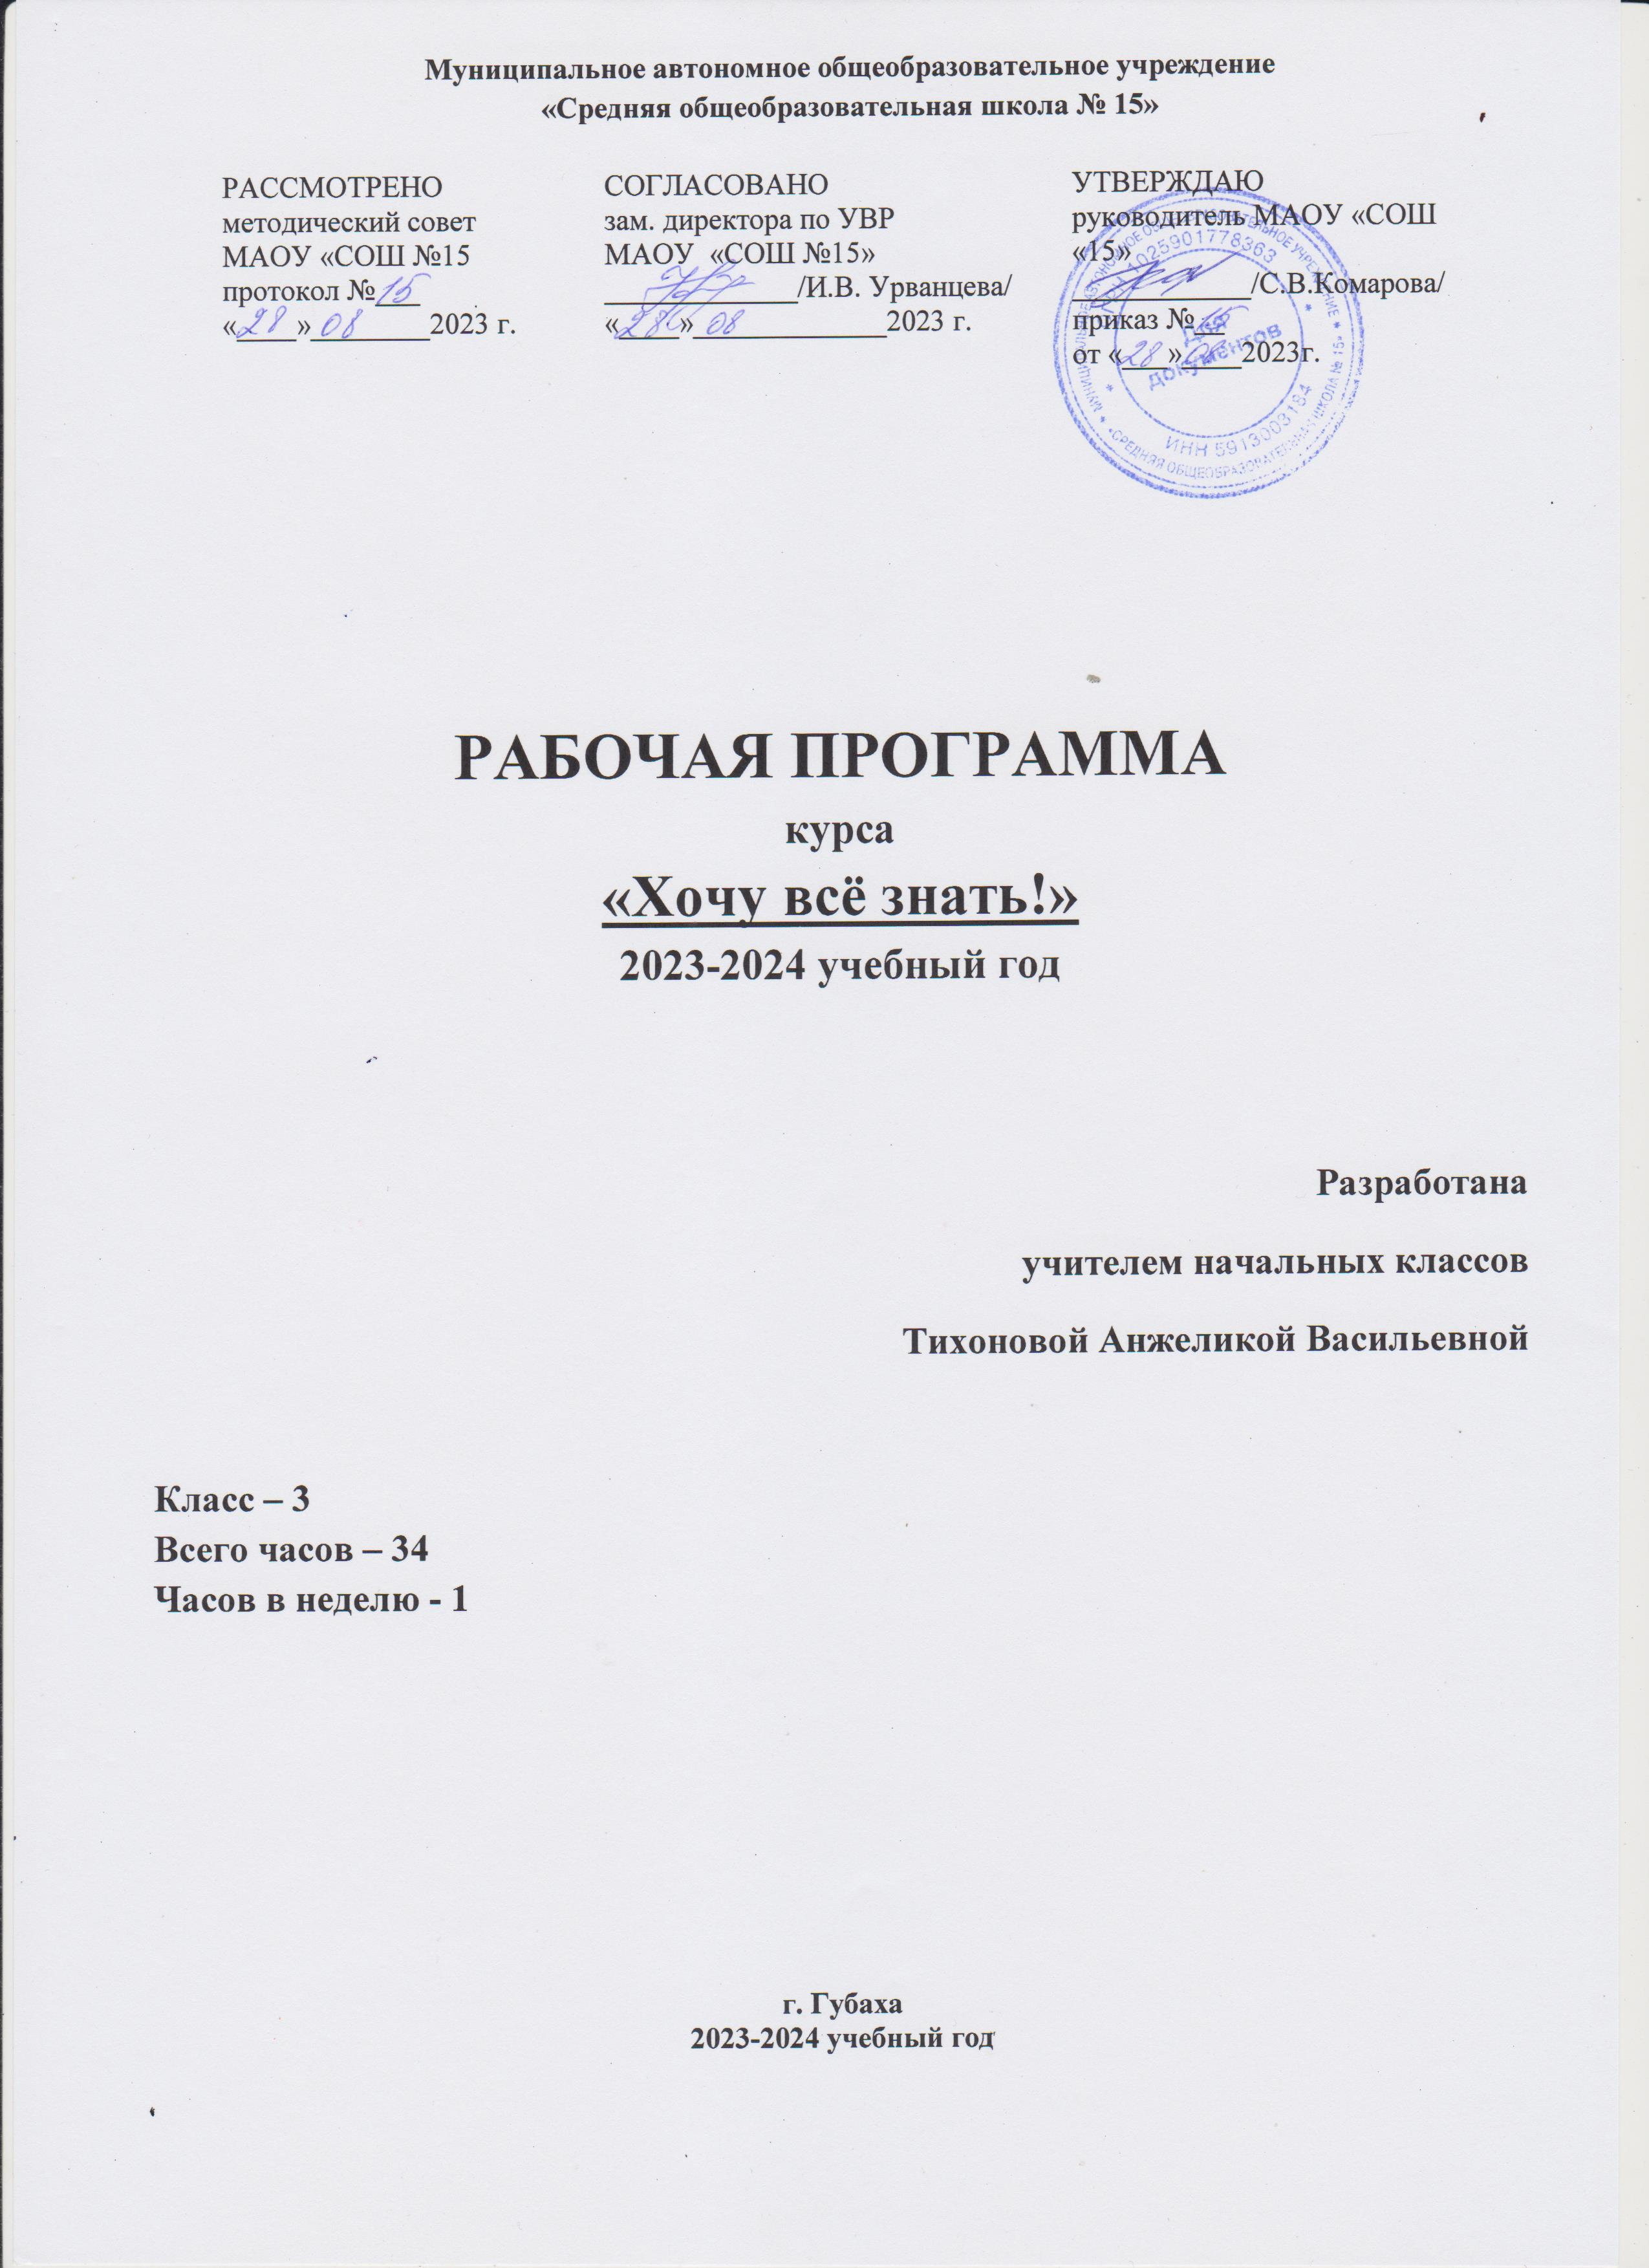

Муниципальное автономное общеобразовательное учреждение
«Средняя общеобразовательная школа № 15»

РАССМОТРЕНО  методический совет  МАОУ «СОШ №15  протокол №___ «____»________2023 г. | СОГЛАСОВАНО  зам. директора по УВР  МАОУ «СОШ №15»  _____________/И.В. Урванцева/  «____»_____________2023 г. | УТВЕРЖДАЮ  руководитель МАОУ «СОШ «15»  ____________/С.В.Комарова/  приказ №__  от «___»____2023г.

РАБОЧАЯ ПРОГРАММА
курса
«Хочу всё знать!»
2023-2024 учебный год

Разработана
учителем начальных классов
Тихоновой Анжеликой Васильевной

Класс – 3
Всего часов – 34
Часов в неделю - 1

г. Губаха
2023-2024 учебный год

Пояснительная записка
Программа кружка «Хочу всё знать» представляет систему интеллектуально-развивающих занятий для детей в возрасте от 9-10 лет.
Занятия проводятся один раз в неделю. Всего 34 часа в год.
Ученики третьих классов принимают участие в предметных олимпиадах, школьных, муниципальных, всероссийских и международных интеллектуальных играх. Уровень заданий, предлагаемых на олимпиадах и интеллектуальных играх, заметно выше того, что изучают учащиеся на уроках. Кружок "Хочу всё знать " поможет детям подготовиться к олимпиадам и интеллектуальным играм, а именно правильно воспринимать задания нестандартного характера повышенной трудности.
Цель: развитие интеллектуально-творческого потенциала личности младшего школьника через внедрение в образовательный процесс новых образовательных технологий, развивающих форм и методов обучения и формирование ключевых компетенций обучающихся.

Задачи:
- Формировать навык действия в ходе решения нестандартных задач повышенной сложности.
- Развивать способность устанавливать логические связи.
- Развивать познавательные интересы.
- Формировать стремление к размышлению, поиску.
- Развивать внимание, память, воображение.

Программа предусматривает проведение занятий в различной форме:
- Индивидуальная самостоятельная работа учащихся.
- Работа в парах.
- Групповые формы работы.
- Дифференцированная.
- Фронтальная проверка и контроль.
- Самооценка выполненной работы.
- Дидактическая игра.
- Соревнование.
- Конкурсы.

Основные направления и содержание деятельности
Занятия рассчитаны на групповую и парную работу. Они построены таким образом, что один вид деятельности сменяется другим. Это позволяет сделать работу динамичной, насыщенной и менее утомительной, при этом принимать во внимание способности каждого ученика в отдельности, включая его по мере возможности в групповую работу, моделировать и воспроизводить ситуации, трудные для ученика, но возможные в обыденной жизни; их анализ и проигрывание могут стать основой для позитивных сдвигов в развитии личности ребёнка.
На занятиях предполагается не только знакомство с новыми способами решения задач, но и создание условий для стимулирования творческого мышления. Для выполнения поставленных учебно-воспитательных задач в соответствии с методологическими позициями, на занятиях будут использованы следующие виды упражнений и заданий:
- интеллектуальные разминки с целью быстрого включения учащихся в работу и развития психических механизмов,
- задания с отсроченным вопросом,
- интегративные задания, позволяющие в короткий срок выявить интересы учащихся; - задания, направленные на развитие психических механизмов (памяти, внимания, воображения, наблюдательности);
- решение частично-поисковых задач разного уровня,
- творческие задачи.
Задания разминки идут в достаточно высоком темпе, на каждый ответ дается 2-3 секунды. В них чередуются вопросы из разных областей знаний (математика, русский, история, география и т. д.). Такая работа придает дух соревновательности, концентрирует внимание, развивает умение быстро переключаться с одного вида деятельности на другой.
Сущность заданий с отсроченным вопросом заключается в том, что условие задания как бы изначально ориентирует ученика уже на привычный для него ход решения, который в итоге оказывается ошибочным.
Частично-поисковая задача содержит такой вид задания, в процессе выполнения которого учащиеся, как правило, самостоятельно или при незначительной помощи учителя открывают новые для себя знания и способы их добывания. Дети учатся пользоваться различными источниками научной информации (энциклопедии словари, научно-познавательные книги из различных областей знаний), ведут пользовательский поиск, учатся ставить проблемы, принимать решения.
Занятия помогают учащимся раскрыть себя, свой внутренний мир, развить любознательность, память, способность справляться с неопределённостью, вести диалог, мозговой штурм, творческое преобразование, групповое исследование, самостоятельное исследование.
В процессе осуществления различных исследований на занятиях дети приобретают мыслительные и исследовательские умения, учатся представлять результаты своих больших и малых работ в самых разнообразных формах.

Результаты освоения программы курса «Хочу всё знать ».
Изучение данной программы предполагает:
- Повышение познавательного интереса к углубленному изучению математики и русского языка;
- Приобретение опыта решения нестандартных задач;
- Развитие логического мышления учащихся.
Также практическим результатом освоения учащимися программы курса будет являться активное участие его членов в олимпиадном движении.

Тематическое планирование занятий курса «Хочу всё знать»

№  п/п | Наименование тем | Кол-во  часов | Характеристика основных видов деятельности учащихся
 | Математика- 16 часов
1 | Вводное занятие. «Что мы будем изучать на кружке» | 1 | Тестирование основных мыслительных процессов.
2 | Арифметические действия, числовые и буквенные ребусы.  Числовые головоломки. | 1 | Самостоятельно выполнять решение поставленных задач. Находить различные способы их решений.
3 | Магические квадраты Задачи повышенной трудности. | 1 | Самостоятельно выполнять решение поставленных задач. Находить различные способы их решений.
4 | Задачи на смекалку Решение логических задач способом составления таблицы. | 1 | Выполнять задания поискового и творческого характера. Осуществлять  перебор вариантов с помощью некоторого правила
5 | Логические задачи. Способ перебора возможных вариантов. | 1 | Применять изученные  способы действий для решения задач в типовых и поисковых ситуациях.
6 | Развитие пространственного воображения.  Задания по перекладыванию спичек. «Спичечный конструктор». | 1 | Самостоятельно выполнять решение поставленных задач. Находить различные способы их решений
7 | Задачи на взвешивание, переливание. Упражнения с многозначными числами. | 1 | Самостоятельно выполнять решение поставленных задач. Находить различные способы их решений
8 | Комбинаторные задачи. Решение нестандартных задач. | 1 | Самостоятельно выполнять решение поставленных задач. Находить различные способы их решений
9 | Объемное конструирование. | 1 | Выполнять задания поискового и творческого характера.
10 | Игра «Цифры в буквах». | 1 | Выполнять задания поискового и творческого характера. Уметь работать  в группах: распределять роли между членами группы, планировать  работу, распределять виды работ.
11 | Решение задач повышенной трудности. | 1 | Систематизировать свои достижения, представлять их, выявлять свои  проблемы, планировать способы их решения
12 | Решение занимательных задач  в стихах. Отгадывание ребусов. | 1 | Систематизировать свои достижения, представлять их, выявлять свои  проблемы, планировать способы их решения
13 | Решение олимпиадных задач, счёт.  Загадки-смекалки. | 1 | Применять изученные  способы действий для решения задач в типовых и поисковых ситуациях.
14 | Решение нестандартных задач. | 1 | Выполнять задания поискового и творческого характера. Уметь работать  в группах: распределять роли между членами группы, планировать  работу, распределять виды работ.
15 | Задачи с неполными данными, лишними, нереальными данными. | 1 | Самостоятельно выполнять решение поставленных задач. Находить различные способы их решений.
16 | Числовые головоломки. Заполнение числового кроссворда (судоку, какуро). | 1 | Выполнять задания поискового и творческого характера. Уметь работать  в группах: распределять роли между членами группы, планировать  работу, распределять виды работ.
17 | Занимательное моделирование. Моделирование из проволоки. | 1 | Выполнять задания поискового и творческого характера. Уметь работать  в группах: распределять роли между членами группы, планировать  работу, распределять виды работ.
 | Русский язык – 16 часов
18 | К истокам слова. Образные выражения. Однозначные, многозначные слова. | 1 | Функциональные стили языка, их основные признаки. Литературные нормы языка. Тренировочные упражнения
19 | К истокам слова. Подбор групп однокоренных слов и выявление признаков, по которым слова являются однокоренными. | 1 | Выявлять причину ошибки  и корректировать ее, оценивать свою работу
20 | Вопросы-шутки. Лингвистические головоломки | 1 | Функциональные стили языка, их основные признаки. Литературные нормы языка. Тренировочные упражнения
21 | Сложные и сокращенные слова. Образование сложных слов. Спрятавшиеся слова | 1 | Функциональные стили языка, их основные признаки. Литературные нормы языка. Тренировочные упражнения
22 | Значения суффиксов. Загадка суффикса. Название народа; название местности. Название жителей городов. | 1 | Функциональные стили языка, их основные признаки. Литературные нормы языка. Тренировочные упражнения
23 | «Учимся разгадывать ребусы!» |  | ребусы, шарады
24 | Устаревшие слова (архаизмы и историзмы). Неологизмы. | 1 | Тренировочные упражнения
25 | «Крылатые слова и выражения» | 1 | Работа со стихотворениями Н. Силкова «Прикусил язык» и В. Орлова «Ни пуха, ни пера».
26 | К истокам слова. Омонимы. Антонимы | 1 | Тренировочные упражнения
27 | Палиндромы – слова перевертыши Транскрипция. Звуковой анализ слова | 1 | Тренировочные упражнения
28 | Фразеологизмы. Сопоставление фразеологизмов со словами-значениями с опорой на текст. | 1 | Выполнять задания поискового и творческого характера
29 | Игры со словами (анаграммы, ребусы, головоломки, загадки) | 1 | Уметь находить несколько решений одной задачи. Оценивать правильность решения.
30 | Исправление орфографических и пунктуационных ошибок в тексте с опорой на ранее изученный материал. | 1 | Систематизировать свои достижения, представлять их, выявлять свои проблемы, планировать способы их решения
31 | «Пословицы русского народа» | 1 | Работа над пониманием смысла пословиц, распределение пословиц по тематическим группам, разгадывание кроссворда «Знаешь  ли ты пословицы?»
32 | Восстановление деформированных предложений | 1 | Функциональные стили языка, их основные признаки. Литературные нормы языка. Тренировочные упражнения
33 | «Казнить нельзя помиловать». Игровой разбор фраз. Морфологические шарады | 1 | Выполнять задания поискового и творческого характера.
34 | Интеллектуальный марафон. | 1 | Выполнять задания поискового и творческого характера.

СПИСОК ИСПОЛЬЗУЕМОЙ ЛИТЕРАТУРЫ
Агаркова Н. В. Нескучная математика. 1 – 4 классы. Занимательная математика.
Волгоград: «Учитель», 2010
Агафонова И. Учимся думать. Занимательные логические задачи, тесты и упражнения
для детей 8 – 11 лет. С. – Пб, 2006
Асарина Е. Ю., Фрид М. Е. Секреты квадрата и кубика. М.: «Контекст», 2010
Белякова О. И. Занятия математического кружка. 3 – 4 классы. – Волгоград: Учитель,
2011
Занимательные задачи для маленьких. Москва 2013
Лаврененко Т. А. Задания развивающего характера по математике. Саратов: «Лицей»,
2012
Математика. Внеклассные занятия в начальной школе. Г. Т. Дьячкова. Волгоград 2014
Сахаров И.П., Аменицын Н.Н. Забавная арифметика. С.- Пб.: «Лань», 2013
Симановский А. Э. Развитие творческого мышления детей. М.: Академкнига/Учебник,
2012
Сухин И.Г. Занимательные материалы. М.: «Вако», 2004
Шкляров Т.В. Как научить вашего ребёнка решать задачи. М.: «Грамотей», 2014
Узорова О.В., Нефёдова Е. А. «Вся математика с контрольными вопросами и велико
лепными игровыми задачами. 1 – 4 классы. М., 2014
Ходова Т.В. Подготовка к олимпиадам по русскому языку 2 – 4 классы. М.: Просвещение, 2014 г.
Волина В. В. Занимательное азбуковедение. М.: Просвещение, 1994 г.
Волина В. В. Веселая грамматика. М.: Знание, 1995 г.
Левушкина О. Н. Словарная работа в начальных классах. (1-4) Москва “ВЛАДОС”, 2003 г.
Полякова А. В. Творческие учебные задания по русскому языку для учащихся 1-4 классов. Самара. Издательство “Сам Вен”, 1997 г
Тоцкий П. С. Орфография без правил. Начальная школа. Москва “Просвещение”, 1991
Одинцов В. В. Школьный словарь иностранных слов /под ред. В. В. Иванова- М : Просвещение 1984.

